Учреждение образования
«БЕЛОРУССКИЙ ГОСУДАРСТВЕННЫЙ ТЕХНОЛОГИЧЕСКИЙ УНИВЕРСИТЕТ»

Дисциплина «Облачные системы»

Отчёт по лабораторной работе №2

Настройка сетевого окружения для развертывания облачной инфраструктуры OpenNebula

Студент: Стрелковская В.А.
ФИТ 4 курс 2 группа
Преподаватель: Бернацкий П.В.

1 Настройка сетевого окружения ВМ для развертывания облака OpenNebula
В среде VMWare Workstation имеются собственные DHCP сервера. Посмотреть диапазон назначаемых IP адресов этими DHCP серверами можно с помощью редактора виртуальной сети гипервизора VMware WorkStation. Для его вызова необходимо в строке меню WorkStation выбрать Edit/Virtual Network Editor. Вызов редактора представлен на рисунке 1.1.

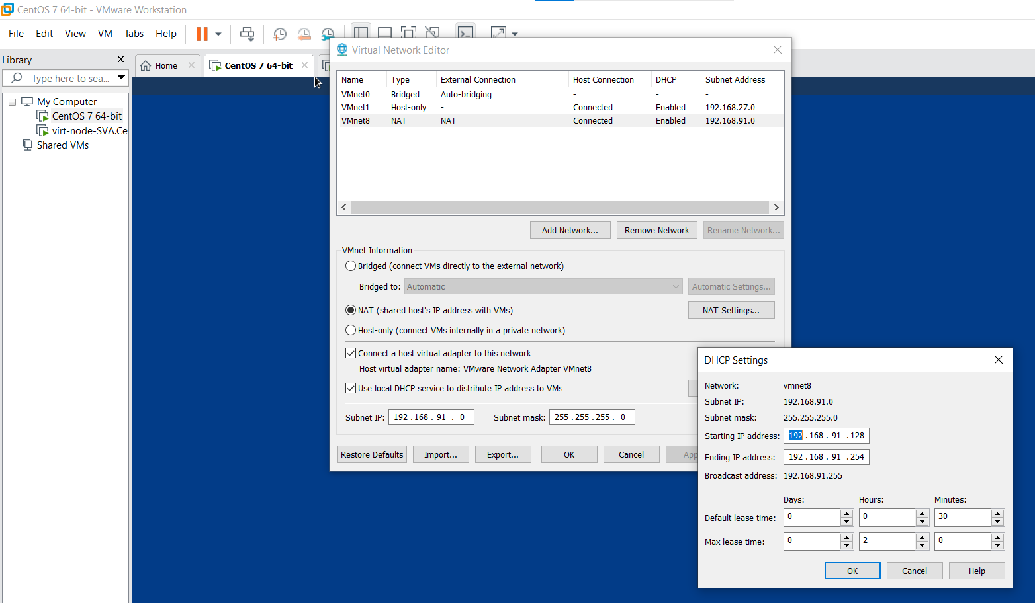
Рисунок 1.1 – Сетевые настройки ВМ
Заполним таблицу 1.1 исходя из настроек редактора виртуальной сети VMware WorkStation.
Таблица 1.1. Виртуальные коммутаторы гипервизора VMware WorkStation
№ п.п | Обозначение виртуального коммутатора в VMware WorkStation | Назначение коммутатора | Соответствующий вариант сетевого подключения сетевого адаптера (сетевой карты) в настройках виртуальной машины
1 | VMnet0 | Мостовое подключение к сетевой карте хозяйской машины. | Bridged: Connected Directly to Physical Network
2 | VMnet1 | Подключение к частной сети виртуальных машин, изолированной от внешних сетей.  Подключению к изолированному сетевому сегменту организованному в среде VMware WorkStation | Host-only: A private network shared with the host.  Custom: Specific virtual network.  VMnet1 LAN Segment: 192.168.238.128 – 192.168.238.254
3 | VMnet8 | Подключение к сетевой карте хозяйской машины в режиме NAT с назначением адреса ВМ по протоколу DHCP | NAT: Used to share host’s IP address.  DHCP:  192.168.216.128 - 192.168.216.254

Для определения IP-адреса используется ip addr. Результат команды представлен на рисунке 1.2.
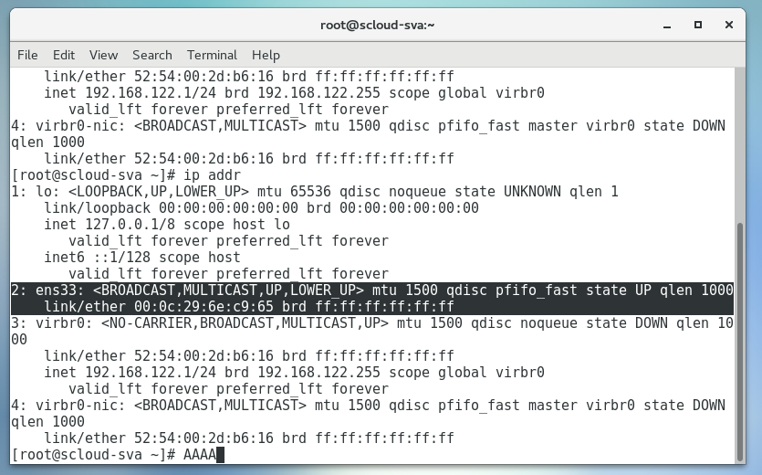
Рисунок 1.2 – Определение IP адреса назначенных сетевым интерфейсам ВМ
IP-адрес не назначен. Для назначения нужно включить сеть. Включение сети показано на рисунке 1.3.
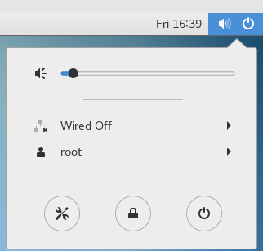
Рисунок 1.3 – Включение сети
После подключения сетевой карты к ВМ, ей будет назначен IP-адрес, результат показан на рисунке 1.4.
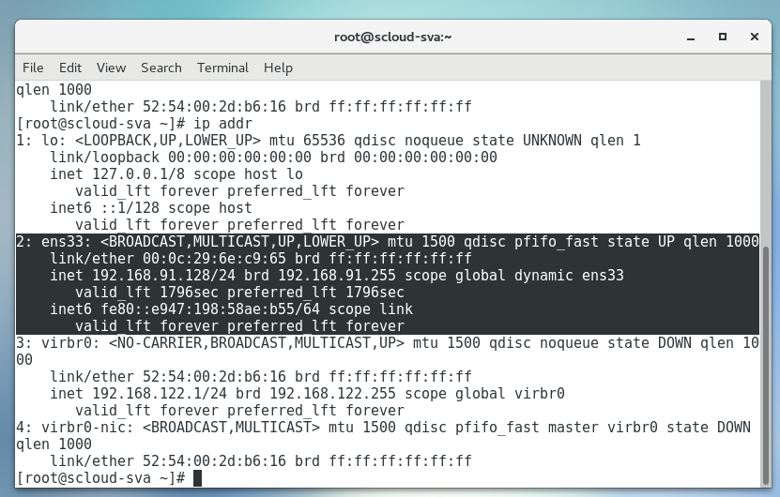
Рисунок 1.4 – Результат включения сети
Для определения имени узла используется команда hostname, результат представлен на рисунке 1.5.
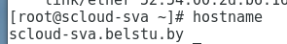
Рисунок 1.5 – Определение текущего имени узла
Для определения текущего маршрута по умолчанию используется команды netstat -rn, ip route. Результат на рисунке 1.6 и рисунке 1.7.
Для команды netstat флаг r отвечает за показ информации о таблице маршрутизации. Флаг n за показ IP-адресов в числовом формате.
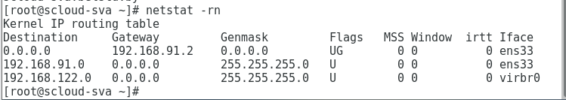
Рисунок 1.6 – Определение текущего маршрута по умолчанию
Ip route – это глобальная команда конфигурации, с помощью которой можно определять статические маршруты до конкретных сетей/хостов назначения.
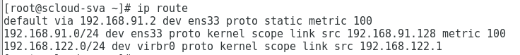
Рисунок 1.7 – Определение текущего маршрута по умолчанию
Для определения DNS серверов настроенных в системе необходимо посмотреть содержимое файла /etc/resolv.conf. Содержимое показано на рисунке 1.8.
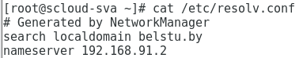
Рисунок 1.8 – Определение адресов DNS серверов настроенных в системе
Для проверки связи между ВМ используется ping. Результат ping 192.168.91.129 представлен на рисунке 1.9.
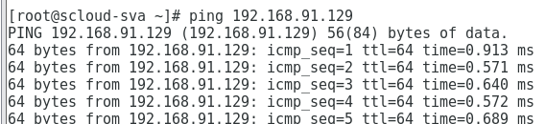
Рисунок 1.9 – Проверка связи между ВМ
Результат ping 192.168.91.128 представлен на рисунке 1.10.
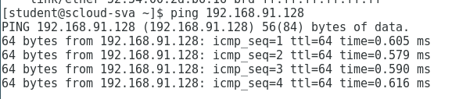
Рисунок 1.10 – Проверка связи между ВМ
Для проверки доступа из ВМ к Internet можно использовать ping 8.8.8.8.
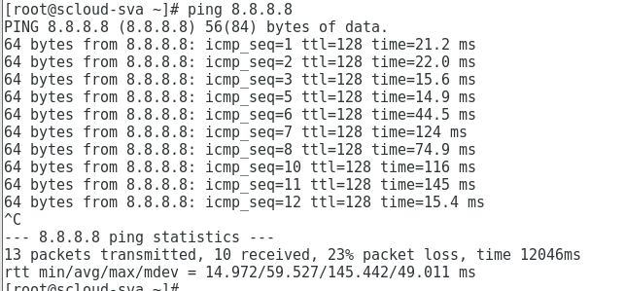
Рисунок 1.11 – Проверка доступа из ВМ к Internet
Заполним таблицу 1.2 исходя из сетевых настроек ВМ.
Таблица 1.2. Текущие сетевые настройки ВМ.
№ п.п | Имя ВМ в Library VMware WorkStation | hostname | IP address  MAC address | Gateway ***  (маршрут по умолчанию).  Доступ к Internet | Virtual Switch к которому подключен сетевой адаптер ВМ**** | Адреса DNS установленные в ВМ*****
1 | CentOS 7 64-bit | scloud-sva.belstu.by | 192.168.91.128/24  00:0c:29:6e:c9:65 | 192.168.916.2  Есть | VMnet8 | 192.168.91.2
2 | virt-node-SVA.CentOS7 | scloud-sva.belstu.by | 192.168.91.129/24  00:0c:29:05:ce:d6 | 192.168.916.2  Есть | VMnet8 | 192.168.91.2
Для дальнейшего выполнения работ по развертывания ПО облачных вычислений OpenNebula должны выполняться следующие условия из таблицы 1.3.
Таблица 1.3. Условия для дальнейшего выполнения работ.
№ п.п. | Условие | Выполнение условия
1 | Адреса машин должны быть из одной подсети | Да
2 | Маршруты по умолчанию на обеих ВМ должны совпадать. | Да
3 | Машины должны быть подключены к одному и тому же виртуальному коммутатору | Да
4 | Между машинами должен выполняться обмен пакетами с помощью команды ping. | Да
5 | Должны быть назначены адреса серверов DNS, которые должны быть доступны и работоспособны. | Да
6 | Каждая машина должна иметь связь с Интернет, для того, чтобы можно было установить ПО OpenNebula и дополнительное ПО | Да

2 Проверка доступности репозиториев ОС с ВМ узлов облака
На ВМ CentOS 7для работы с репозиториями используется команда yum. Результат показан на рисунке 3.1.
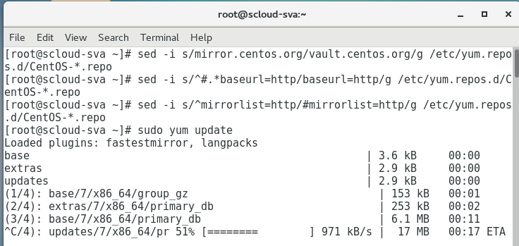
Рисунок 3.1 – Обновление yum на первой ВМ
На второй машине выполняются те же действия. Рисунок 3.2.

Рисунок 3.2 – Обновление yum на второй ВМ
При установке возникла ошибка «Cannot find a valid baseurl for repo: base/7/x86_64». Для её исправления были введены команды для обновления репозитория CentOS:
sed -i s/mirror.centos.org/vault.centos.org/g /etc/yum.repos.d/CentOS-*.repo,
sed -i s/^#.*baseurl=http/baseurl=http/g /etc/yum.repos.d/CentOS-*.repo,
sed -i s/^mirrorlist=http/#mirrorlist=http/g /etc/yum.repos.d/CentOS-*.repo.

3 Отключение Selinux на ВМ CentOS
Selinux является демоном обеспечивающим повышенный уровень безопасности системы. При установке и развертывании нового ПО, особенно сетевого, предусматривающего разнообразные виды сетевого взаимодействия между узлами распределенной системы Selinux рекомендуется отключать. Открыть файл /etc/selinux/config в редакторе nano, изменить параметр SELINUX. Представлено на рисунке 3.1.
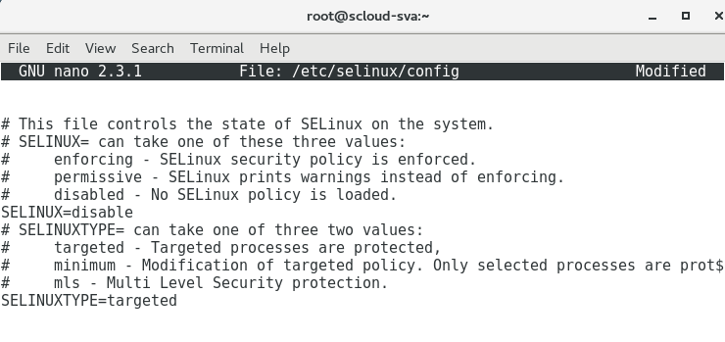
Рисунок 3.1 – Изменение значения параметра Selinux на первой ВМ
На второй машине аналогично, рисунок 3.2.
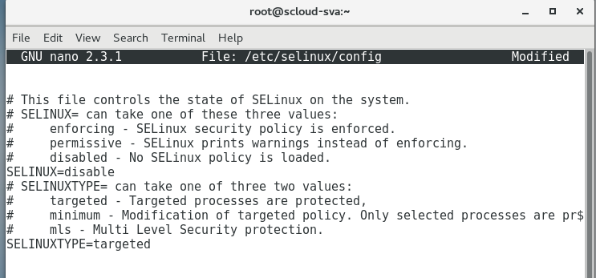
Рисунок 3.2 – Изменение значения параметра Selinux на второй ВМ

4 Настройка сетевых параметров ОС для работы в облаке
По результатам выполнения п.п. 1-3, собрать информацию и заполнить табл.4.1.
Таблица 4.1. Требуемые сетевые настройки ВМ.
№ п.п | Имя ВМ в Library VMware WorkStation | hostname* | IP address** | Gateway ***  (маршрут по умолчанию). | Virtual Switch к которому подключен сетевой адаптер ВМ**** | Адреса DNS установленные в ВМ*****
1 | CentOS 7 64-bit | scloud-sva.belstu.by | 192.168.122.128/24 | 192.168.91.2 | VMNet8 | 192.168.91.2
2 | virt-node-SVA.CentOS7 | scloud-sva.belstu.by | 192.168.122.129/24 | 192.168.91.2 | VMNet8 | 192.168.91.2
Необходимо открыть в текстовом редакторе файл /etc/sysconfig/network-scripts/, ens33 – это имя сетевого адаптера, если в Вашей системе это имя другое, то в имени файла надо установить имя Вашего адаптера. Присвоить параметру ONBOOT значение yes. Изменение параметра на рисунке 4.1.
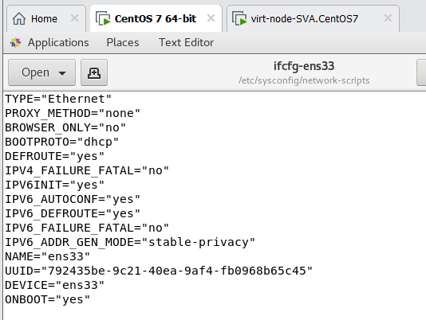
Рисунок 4.1 – Изменение параметра Onboot на первой ВМ
На второй машине аналогично, рисунок 4.2.
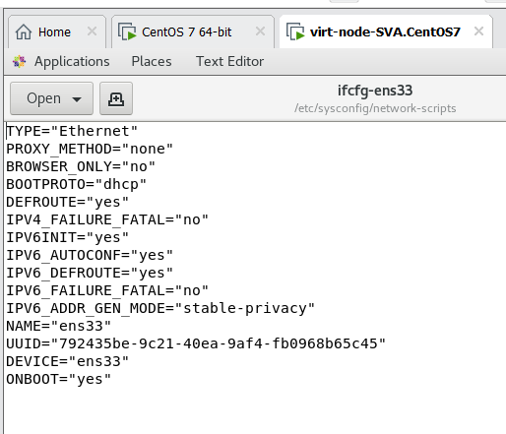
Рисунок 4.2 – Изменение параметра Onboot на второй ВМ
Для выхода из редактора нажать – Ctrl+X, для сохранения изменений ввести yes, для подтверждения нажать Enter. Затем надо перезапустить сеть. После перезагрузки войти в систему, открыть Terminal и проверить состояние сетевых интерфейсов с помощью ip a. Результат на рисунке 4.3.
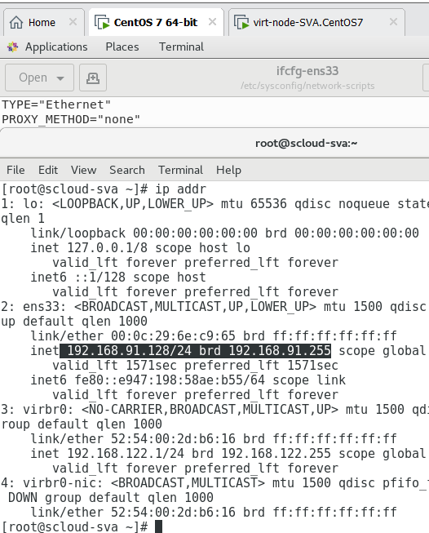
Рисунок 4.3 – Проверка состояния сетевых интерфейсов на первой ВМ
На второй машине аналогично, рисунок 4.4.
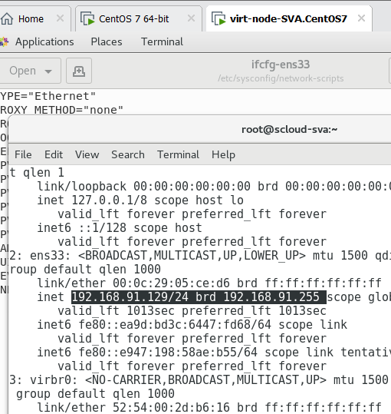
Рисунок 4.4 – Проверка состояния сетевых интерфейсов на второй ВМ
Установка имени хоста выполняется с помощью команды homesysctl. Рисунок 4.5.
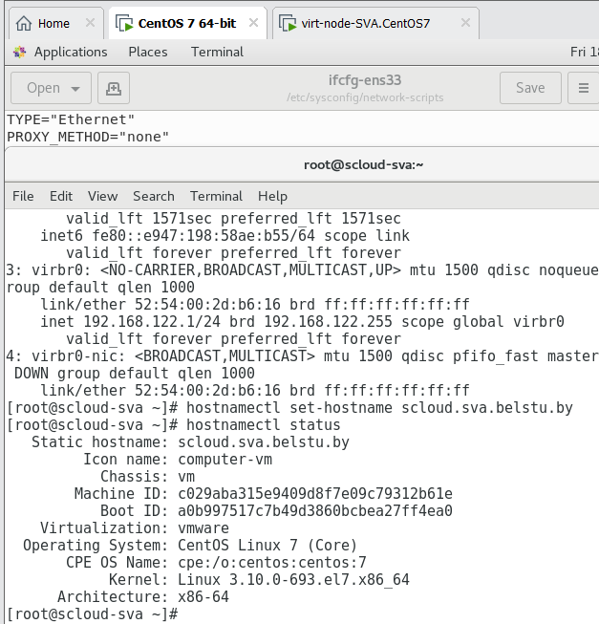
Рисунок 4.5 – Установка имени хоста на первой ВМ
На второй машине делаем то же самое, рисунок 4.6.
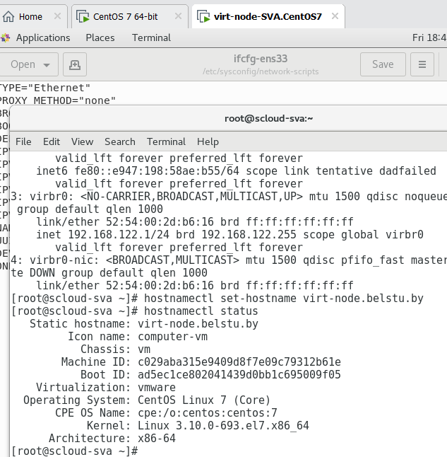
Рисунок 4.6 – Установка имени хоста на второй ВМ

5 Настройка службы DNS
Для проверки работоспособности службы DNS используем nslookup.
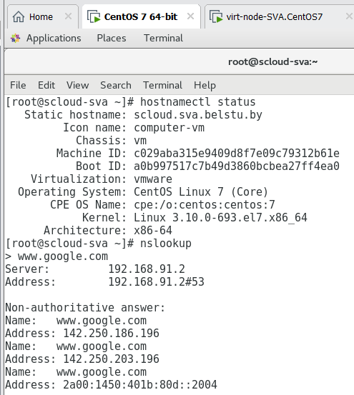
Рисунок 5.1 – Проверка работоспособности службы DNS на первой ВМ
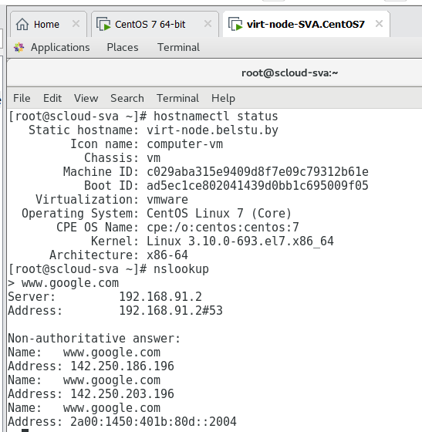
Рисунок 5.2 – Проверка работоспособности службы DNS на второй ВМ
Если утилита nslookup возвращает адрес для введенного символического адреса DNS, то служба DNS работает. Для статического назначения серверов DNS нужно отредактировать файл /etc/sysconfig/network-scripts/cfgif-ens33.
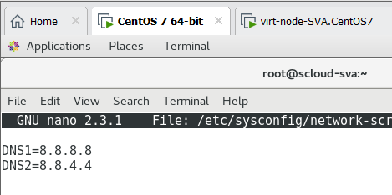
Рисунок 5.3 – Статическое назначение серверов DNS на первой ВМ
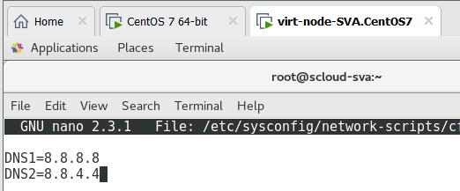
Рисунок 5.4 – Статическое назначение серверов DNS на второй ВМ

6 Установка Midnight Commander (mc)
Для установки mc можно использовать команду yum install mc. Установка показана на рисунке 6.1.
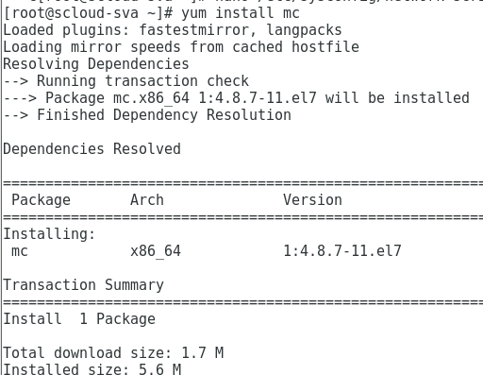
Рисунок 6.1 – Установка mc на первой ВМ
Для второй машины установка происходит аналогично, рисунок 6.2.
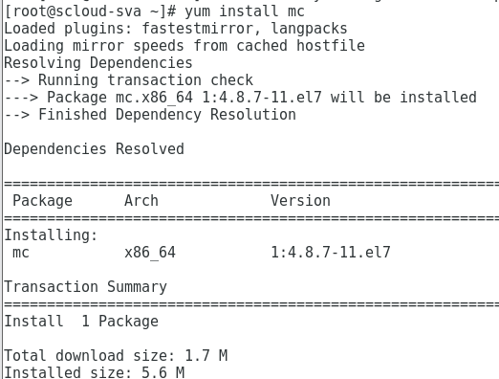
Рисунок 6.2 – Установка mc на второй ВМ
Для выполнения программы можно написать команду mc, результат выполнения для первой машины представлен на рисунке 6.3.
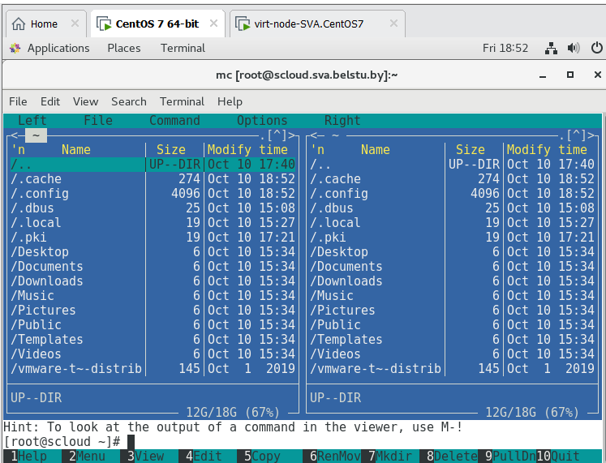
Рисунок 6.3 – Mc на первой ВМ
Для второй машины запуск на выполнение происходит аналогичным образом, рисунок 6.5.
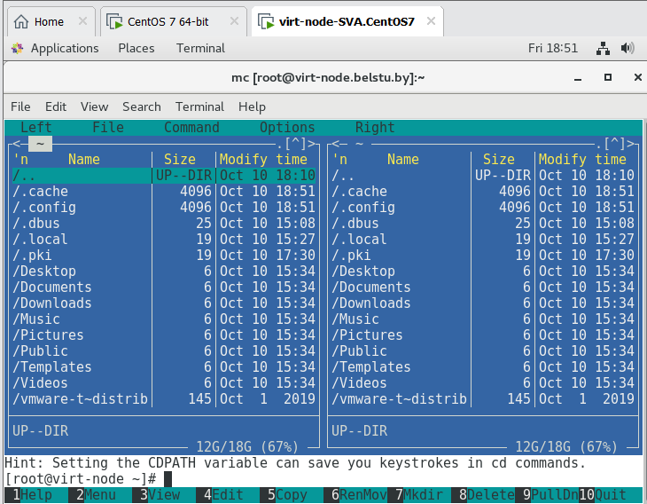
Рисунок 6.4 – Mc на второй ВМ

